**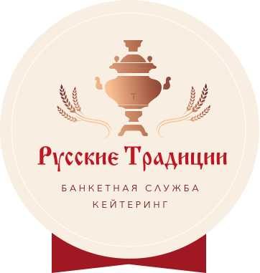**

**ПРЕДЛОЖЕНИЕ ДЛЯ ТУР-ГРУПП**

**ОБЕД**

**500 ~~Р~~**

1. закуски: (на выбор)/125

Салат из свежих помидоров и огурцов

Салат “Свежесть” (болгарский перец, свежие огурцы, капуста б/к, кукуруза)

Салат "Оливье" (ветчина, картофель, соленые огурчики, морковь,

горошек, яйцо, майонез)

1. первое: (на выбор)/300

Борщ “Московский” с говядиной и сметаной

Суп с фрикадельками, вермишелью и овощами

Суп гороховый с мясом

3. горячее (основное блюдо): (на выбор)

Фрикасе куриное с болгарским перцем и луком)/100/50

Окорочок жареный 130/50

Котлета "Пожарская” /100

4. гарнир: (на выбор) /150

Рис

Пюре картофельное

Спагетти

5. выпечка:

Сладкая булочка с корицей и сливочной глазурью/50

Хлеб/булка/50

6. напитки: /(на выбор) 200

чай /кофе + (молоко)

морс

7. минеральная вода 330

blank_bottomОбращаем Ваше внимание на то, что меню может быть составлено по Вашим пожеланиям!!!

Телефон для связи: 984-26-54

<http://www.obed-online.ru/>

russkie.tradizii@mail.ru